附件2

北京市人力社保局2023年度优培计划招聘应届
优秀大学毕业生面试系统操作指南

本次考试采用线上方式进行，考生应按要求做好考试准备，考试时监考老师将采用双路视频监控考生状态，主路视频由考试设备上传，旁路视频由平板或手机上传，考试场景如下图：

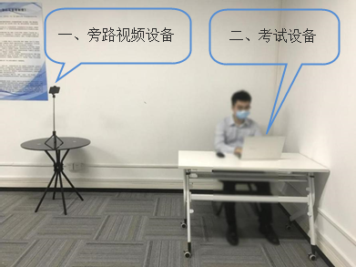
一、考试设备要求
考试专用客户端仅支持windows操作系统的电脑，不支持手机或平板，不支持苹果电脑。旁路视频监控可使用平板电脑或手机。考生务必在考前准备一台windows操作系统的电脑、一部平板电脑或手机、一个支架，另外考试环境需要有稳定互联网和电源。设备的具体要求如下：
1.电脑配置：最低配置为Windows 7以上操作系统；4G内存；10G剩余硬盘空间；具有可正常工作的摄像设备（内置或外置摄像头均可）；具有音频输入设备。（此电脑为考试设备，需要安装考试作答系统）
2.平板电脑或手机：安卓系统和IOS系统均可；具备正常工作的摄像头。（此设备为旁路视频设备，用于旁路监控，需要安装微信）
3.支架：高度1.5-2.0米；可固定平板电脑或手机。(此设备用于固定旁路监控设备)
4.考试网络：网络带宽不低于20Mbps，建议使用带宽50Mbps或以上的独立带宽网络；上传速度不低于2MB/s。建议考生准备4G\5G等手机移动网络作为备用网络，并事先做好调试，以便出现网络故障时能迅速切换备用网络继续考试。
二、考试系统要求
考生考前务必下载安装“考试客户端”，部署在考试电脑上，用于考试。具体操作如下：
1.考试客户端：考试客户端用于考生作答试题，需要在互联网环境下运行。考试客户端仅支持windows操作系统的PC机，不支持手机、平板或者苹果电脑。
客户端下载地址（2022年12月23日后下载）：
https://oa.kaoshi.zfoline.net/#/registry/download?organization=08da34d5-f042-451d-847b-03924043c16c
2.旁路视频小程序：旁路视频客户端用于监控考生考试环境，使用手机通过微信小程序完成旁路视频监控工作。
三、考试环境要求
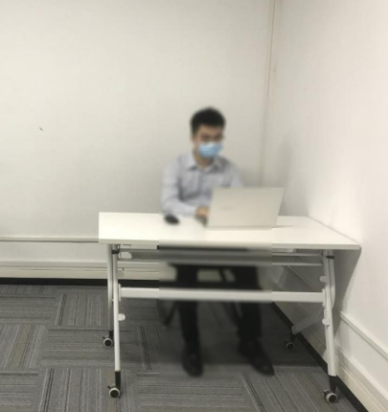
考试之前考生需自行布置考场环境。考场环境应为光线充足、封闭、无其他人、无外界干扰的安静场所，考生端坐在距离摄像头50cm（误差不超过±5cm），着白色或浅色无领上衣，面试时将五官清楚显露，不得佩戴首饰（如发卡、耳环、项链等），头发不要遮挡眉毛，鬓角头发需掖至耳后，不允许化浓妆，长发考生须将头发绑起。考试背景需保持整洁，考生需要保证双手及肩部以上全部呈现在摄像头可视范围内。考试设备四周光线充足、均匀，避免监控画面过暗或过亮。

四、模拟考试
考生务必参加正式考试前组织的模拟考试，按要求安装和调试考试设备，熟悉考试系统。模拟考试的时间为20分钟，每位考生应在模拟考试时间段内参加一次集中模拟面试。模拟考试流程与正式考试相同。
如因个人原因未安装和调试考试系统或未参加模拟考试，而导致无法正常参加正式考试的，后果自负。
五、正式考试
1.进入任务：启动电脑上的考试客户端，进入考试任务。
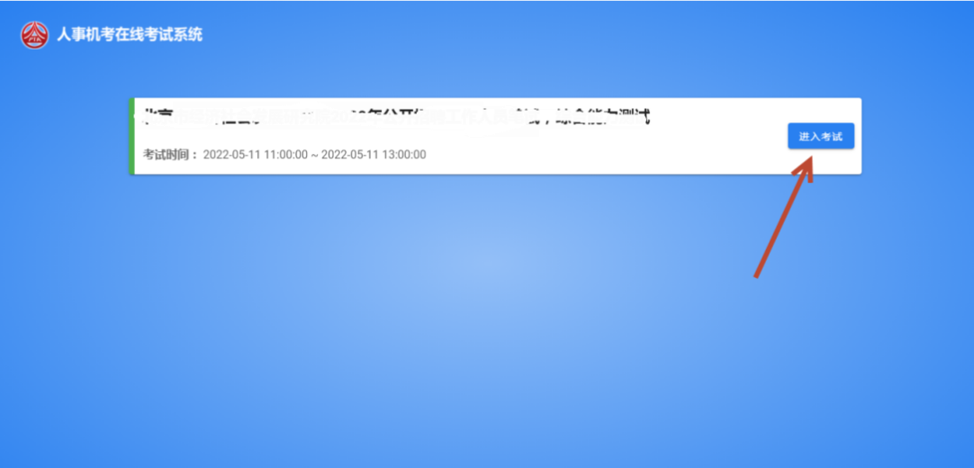
(进入考试任务)
2.开启旁路视频监控：使用平板电脑或手机，通过微信“扫一扫”功能扫描左侧小程序二维码：
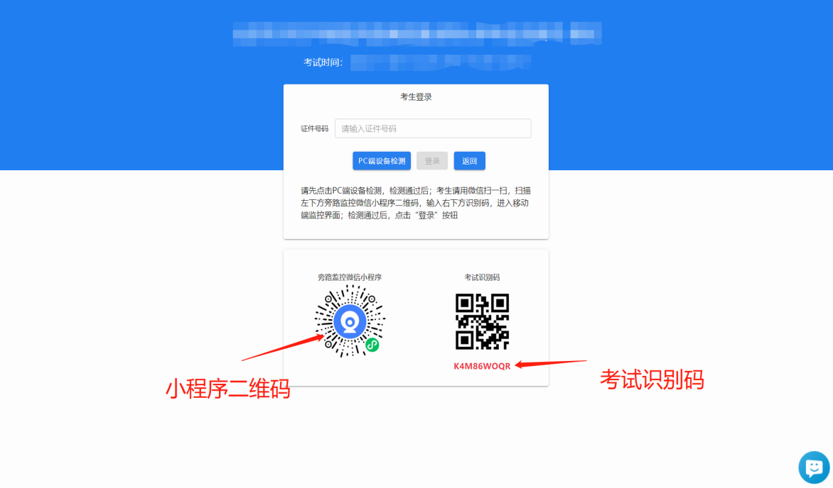
（旁路监控二维码）
进入旁路监控小程序后填写右侧考试识别码进入监控登录界面，先检测摄像头，在弹出的相机使用权限处点击允许，完成后输入证件号，再点击登录按钮；
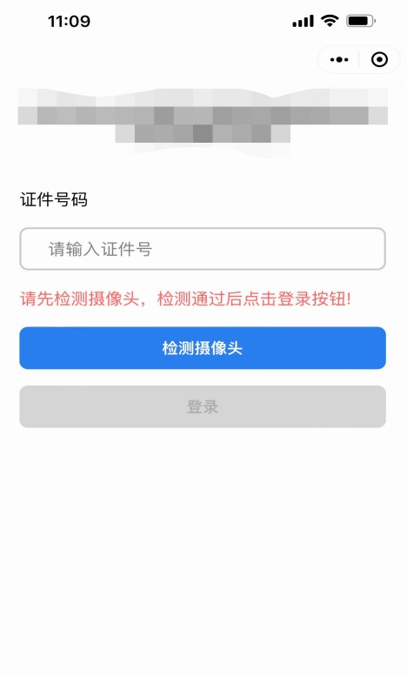
将旁路视频监控设备摆放到合适的位置，视角效果如下。
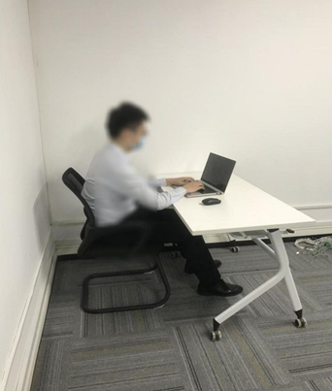
（监控视角效果）
3.登录考试客户端：
（1）打开客户端，首先进行PC端设备检测，按照提示检测电脑设备是否符合考试要求，完成后会自动返回登录界面输入身份证号登录：

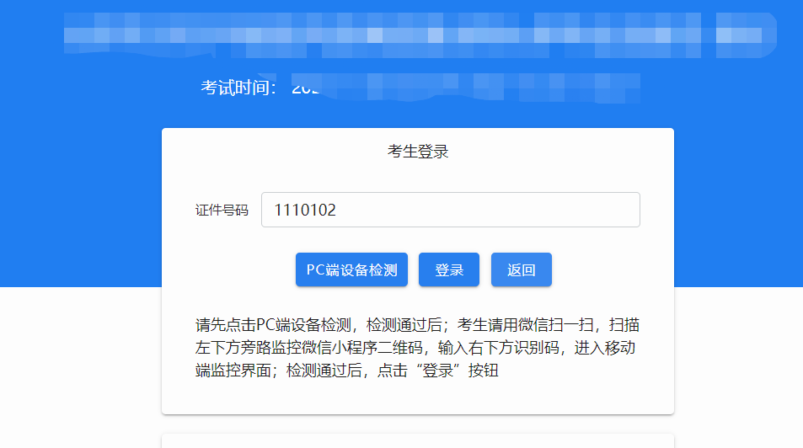
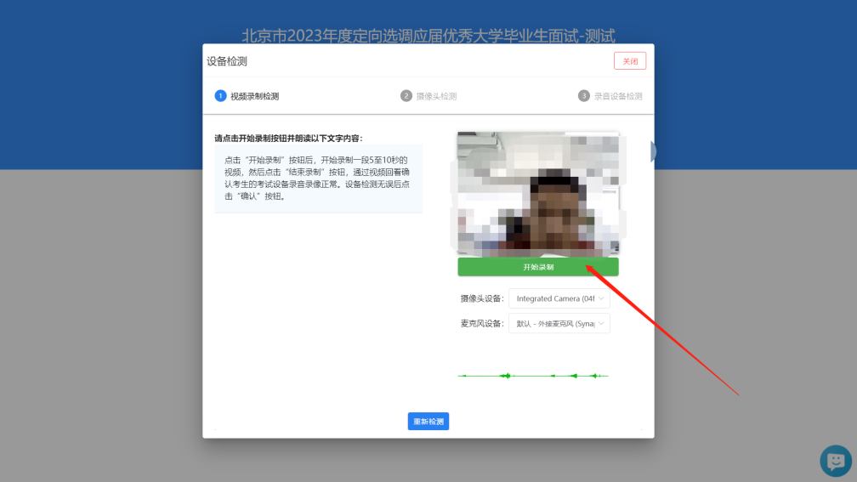

（设备自动检测）

（2）输入正确的登录信息，点击“登录”按钮，系统自动开始人脸核验，核验通过后进入考生个人信息核对页面：
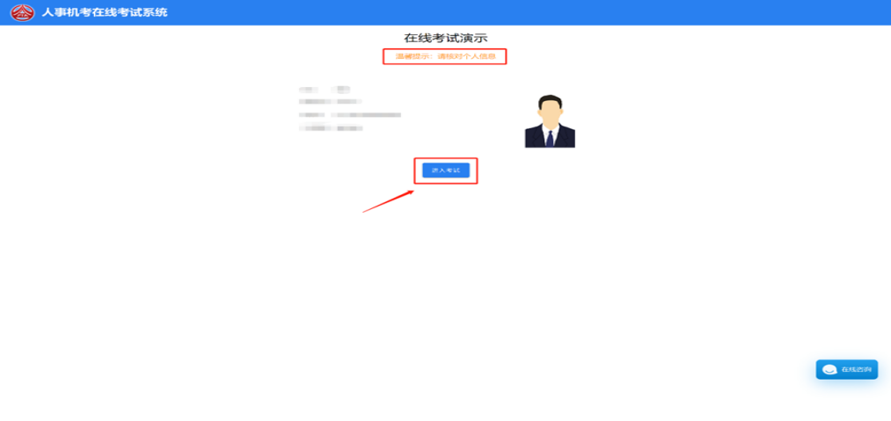

（3）点击“进入考试”按钮，进入到考生须知阅读界面
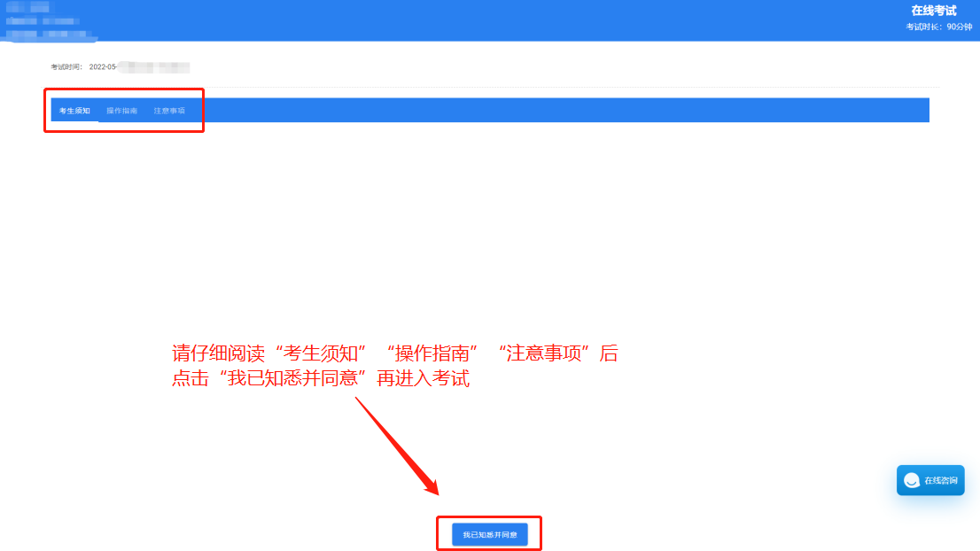

4.答题及交卷：
（1）点击“我已知悉并同意”按钮，到达统一开考时间后，系统进入作答界面，需要点击“开始录制”按钮进行作答：点击“开始录制”按钮后，不能暂停录制。（阅读试题、切换试题、录制视频的时间都计算在总作答时间内，请考生注意把握考试时间）

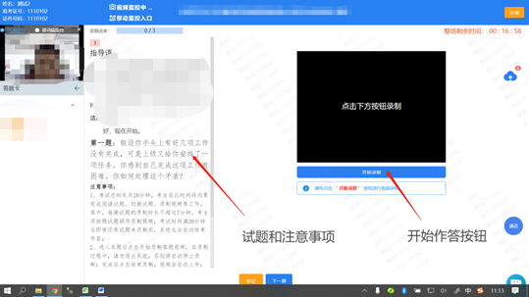
（作答界面示意）

（2）每道试题视频录制完成之后，点击“结束录制”按钮（一道试题最长录制满7分钟系统会自动结束本题的录制），然后点击“下一题”按钮切换到下一题。（切换试题的时间会计算在总时长内，试题作答结束后请尽快切换到下一题）
如下图所示：
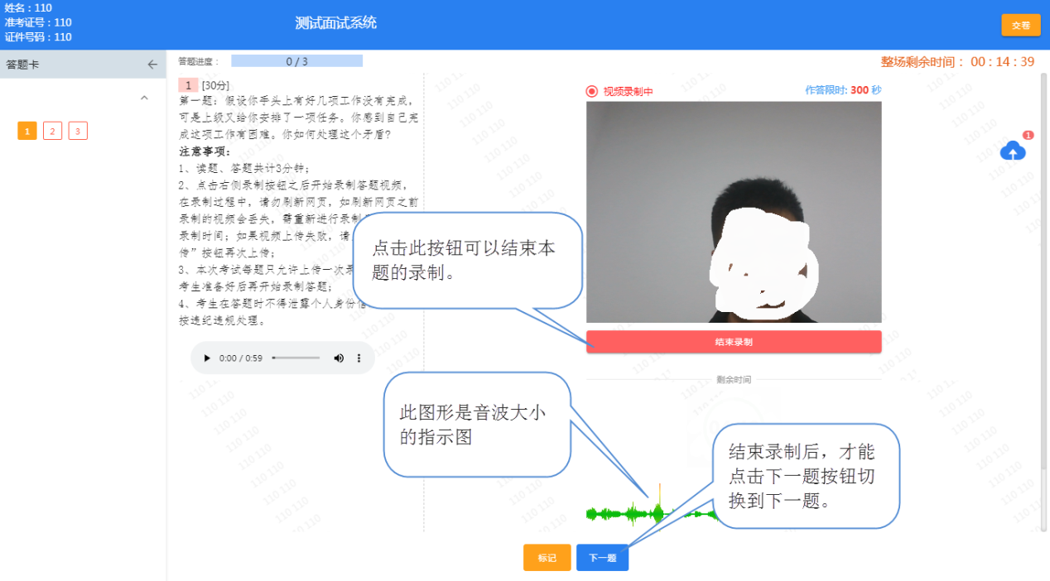

（3）考生必须按照试题顺序逐题作答，作答完毕后，不可以再返回重新答题。点击下一题后，将无法返回作答上一题，请务必谨慎操作。
（4）考试总时间用完之后，考生端会自动交卷。请考生把握好答题时间。
